Feltkurs fugler,
Elevhefte

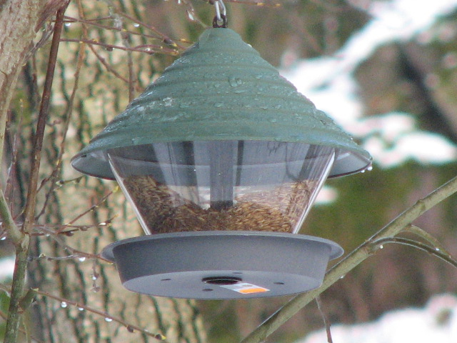

Dato:___________Klasse______________

Navn:________________________________

Kompetansemål

Forskerspiren

- bruke naturfaglige begreper til å beskrive og presentere egne
observasjoner på ulike måter

- innhente og systematisere data og presentere resultatene med og uten digitale hjelpemidler

- bruke enkle måleinstrumenter til undersøkelser

Mangfold i naturen

- samtale om livssyklusen til noen plante- og dyrearter

- argumentere for forsvarlig framferd i naturen

Oppgave 1 Fugleobservasjon

Utstyr:

Feltkursheftet, fuglebok, blyant, kikkert og kamera (Lærer)

Her ser du 2 av våres vanlige fugler. Sett strek fra disse ordene og til delene av fuglene:

nebb bein fjær vinge øye stjert

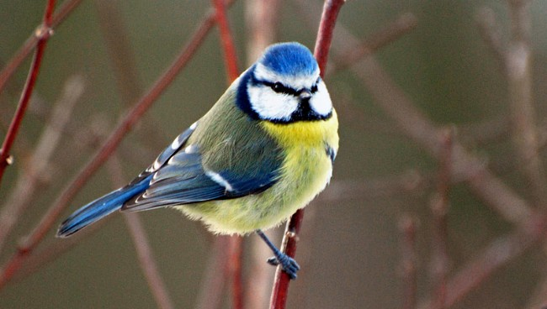
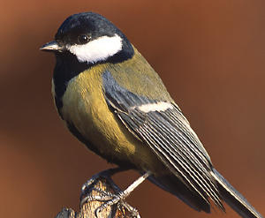

Kjøttmeis

Blåmeis

Hva er en standfugl? Gi eksempler på arter:

Hva er en trekkfugl? Gi eksempler på arter:

Oppgave 2 Fuglesang
Utstyr:
CD spiller, fuglesang cd

Vi lytter på fuglesang og prøver å finne noe som kjennetegner sangen:

Fugl nr. 1:______________________________________________

Hvordan synger fuglen?

Fugl nr. 2:_____________________________________________

Hvordan synger fuglen?

Fugl nr. 3:_______________________________________________

Hvordan synger fuglen?

Fugl nr. 4:_______________________________________________

Hvordan synger fuglen?

GRUBLE:

Hvorfor synger fuglene? Synger de hele året? Synger både hunnen og hannen?

Oppgave 3 Vi sjekker fuglekasser

Utstyr:
- Stige
- Kamera

Hvorfor henger vi opp fuglekasser?

Nevn 3 ulike fugler som kan flytte inn i fuglekassene

Hva bestemmer hvilke fugler som flytter inn i de ulike fuglekassene?

Hvilke fugler så eller hørte du i dag:

Tegn en av fuglene her:
ELEV-LOGG

Dato:

Navn:

Tre ting som har vært bra i dag?

Tre ting jeg har lært i dag?

Litt om hvordan jeg har arbeidet i dag:

Til slutt: Gå til læreren for å godkjenne arbeidet ditt.

